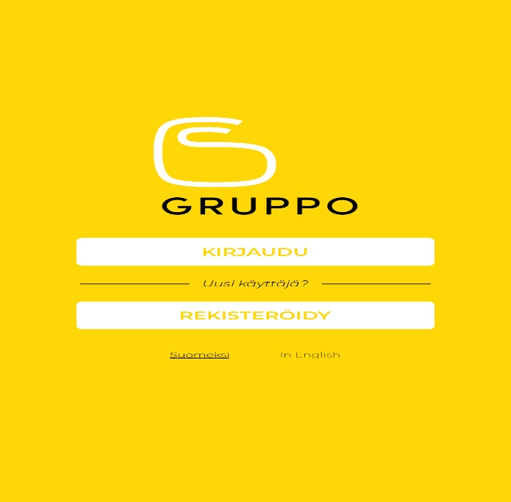

Sähköisen jäsenkortin lataaminen

Toimi seuraavasti ottaessasi korttia käyttöön ensimmäistä kertaa:

1.) Lataa puhelimesi tai tablettisi sovelluskaupasta (App Store ja Google Play) applikaatio nimeltään Gruppo ID.

2.) Klikkaa lataamasi Gruppo ID:n "Rekisteröidy" -painiketta. Käytä rekisteröityessäsi samaa sähköpostiosoitetta, johon saat yhdistykseltäsi tulevan jäsenpostin.

3.) Sinulle lähetetään antamaasi sähköpostiosoitteeseen linkki. Avaa linkki, luo itsellesi salasana ja viimeistele rekisteröityminen.

4.) Avaa lataamasi Gruppo ID -sovellus, klikkaa "Kirjaudu" -painiketta ja syötä luomasi salasana. Liiton kuluvan vuoden jäsenkortti tulee näkyviin.

Mikäli palvelu ei tunnista sähköpostiosoitettasi, varmista ensin, että taustayhdistyksesi (liiton jäsenyhteisö) on kerännyt ja luovuttanut tietosi oikein eteenpäin liitolle.
Mikäli rekisteröityminen ei vieläkään onnistu, ota yhteyttä Suomen Kuvataidejärjestöjen Liiton järjestökoordinaattoriin: Riikka Puumalainen, koordinaattori@skjl.fi

Taiteilijajäsenten, joilla sähköinen kortti on ollut jo aiempina vuosina käytössä, ei ole tarpeen rekisteröityä kortin käyttäjäksi uudestaan. Riittää, että korttinäkymän päivittää tai sovellukseen kirjautuu uudelleen jo luomillaan tunnuksilla. Mikäli kuitenkin taiteilijajäsenen sähköpostiosoite on edellisvuodesta muuttunut (ja muuttunut osoite on ilmoitettu liitolle jäsenkortteja tilatessa), tulee rekisteröityminen tehdä uudestaan.

